10x10x0,65 Karl ocean blue R10/B Mosaikbogen 30x30

Agrob Buchtal Solar Ceramics

Eigenschaften

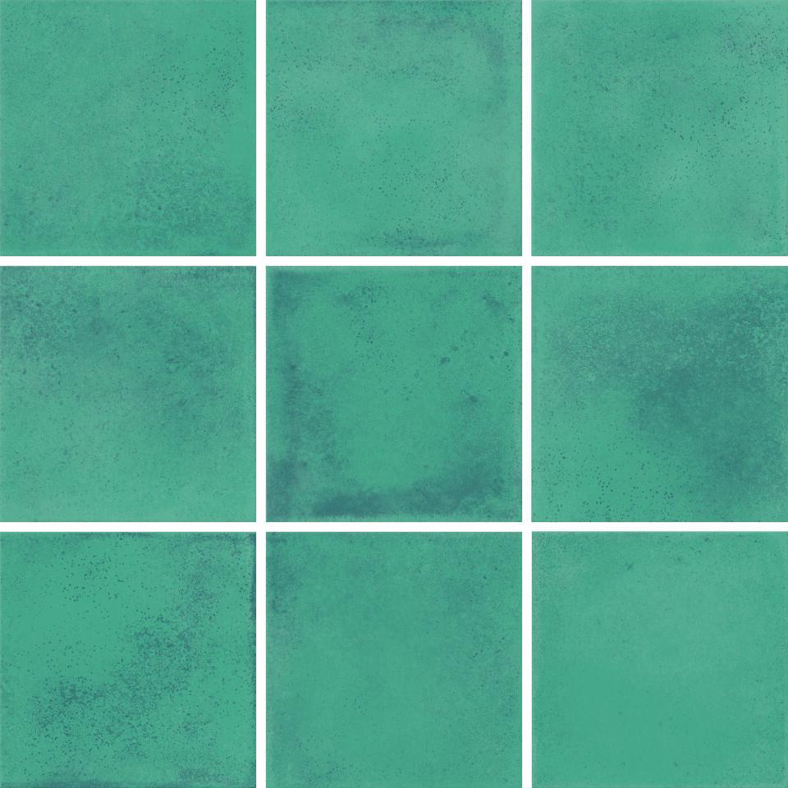

GTIN:

4057249338995

HAN:

47284H

Bewertungsgruppe Rutschgefahr

B, R 10

Farbton

blau

Oberfläche

strukturiert

Produkt

Mosaikfliesen

Werkstoff

Feinsteinzeug

Breite (mm)

97,00

Dicke (mm)

6,50

Länge (mm)

97,00

Klassifizierung Keramik

unglasiert, DIN EN 14411 Bla

Serie

Karl